**¿Qué aprendí? 4° Básico Capítulo 7**

1. Gaspar sale a recreo a las 9:30.

Si el recreo tiene una duración de 15 min, ¿a qué hora regresa a la sala?

Marca en los relojes la hora de salida y de entrada.

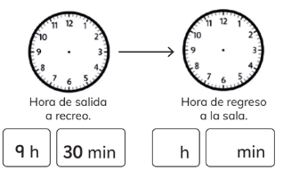

| Nivel | 4º Básico |
| --- | --- |
| Tomo | 1 |
| Capítulo | 7: Tiempo |
| OA | 20: Leer y registrar diversas mediciones del tiempo en relojes análogos y digitales, usando los conceptos A.M., P.M. y  24 horas. |
| Contenido | Tiempo en relojes |
| Indicador de evaluación | Calculan la hora de finalización de un evento respecto de la hora de inicio y el tiempo transcurrido, representándola en relojes análogos y digitales. |
| Habilidad | Resolver problemas |
| Respuesta esperada | Gaspar regresa a la sala a las 9 h 45 min. |

**¿Qué aprendí? 4° Básico Capítulo 7**

1. Sami preparó un queque para su mamá.

Si comenzó a las 11:00 y se demoró 1 hora y 20 minutos,

¿a qué hora estuvo listo el queque?

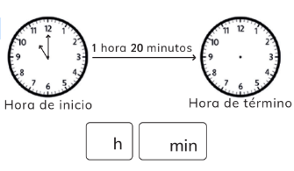

| Nivel | 4º Básico |
| --- | --- |
| Tomo | 1 |
| Capítulo | 7: Tiempo |
| OA | 20: Leer y registrar diversas mediciones del tiempo en relojes análogos y digitales, usando los conceptos A.M., P.M. y  24 horas. |
| Contenido | Tiempo en relojes |
| Indicador de evaluación | Calculan la hora de finalización de un evento respecto de la hora de inicio y el tiempo transcurrido, representándola en relojes análogos y digitales. |
| Habilidad | Resolver problemas |
| Respuesta esperada | Sami tuvo el queque listo a las 12 h 20 min. |

**¿Qué aprendí? 4° Básico Capítulo 7**

1. Completa la tabla con el formato de 12 o 24 horas.

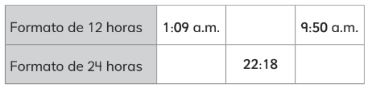

| Nivel | 4º Básico |
| --- | --- |
| Tomo | 1 |
| Capítulo | 7: Tiempo |
| OA | 20: Leer y registrar diversas mediciones del tiempo en relojes análogos y digitales, usando los conceptos A.M., P.M. y  24 horas. |
| Contenido | Tiempo en relojes |
| Indicador de evaluación | Relacionan la representación de horas en modalidad  12 horas (A.M. y P.M.) con su representación en modalidad 24 horas y viceversa. |
| Habilidad | Representar |
| Respuesta esperada |  |

**¿Qué aprendí? 4° Básico Capítulo 7**

1. Escribe en palabras la hora que marca cada reloj.

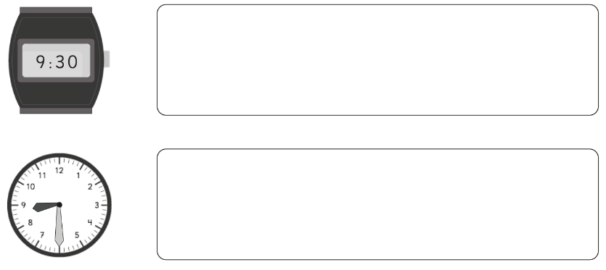

| Nivel | 4º Básico |
| --- | --- |
| Tomo | 1 |
| Capítulo | 7: Tiempo |
| OA | 20: Leer y registrar diversas mediciones del tiempo en relojes análogos y digitales, usando los conceptos A.M., P.M. y  24 horas. |
| Contenido | Tiempo en relojes |
| Indicador de evaluación | Leen horas en relojes análogos y digitales. |
| Habilidad | Representar |
| Respuesta esperada | Nueve horas y treinta minutos (nueve y media).  Ocho horas y treinta minutos (ocho y media). |

**¿Qué aprendí? 4° Básico Capítulo 7**

1. Completa el reloj análogo.

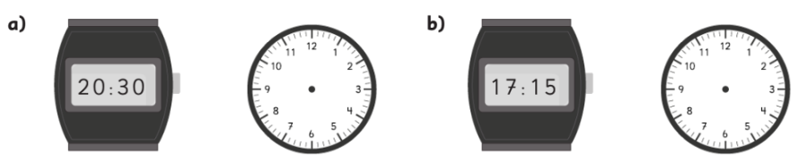

| Nivel | 4º Básico |
| --- | --- |
| Tomo | 1 |
| Capítulo | 7: Tiempo |
| OA | 20: Leer y registrar diversas mediciones del tiempo en relojes análogos y digitales, usando los conceptos A.M., P.M. y  24 horas. |
| Contenido | Tiempo en relojes |
| Indicador de evaluación | Representan horas en un reloj análogo, dada su representación en un reloj digital. |
| Habilidad | Representar |
| Respuesta esperada |  |

**¿Qué aprendí? 4° Básico Capítulo 7**

1. Juan ganó una prueba de natación con 3 minutos y 42 segundos. El segundo lugar llegó 26 segundos después.

Anota en el cronómetro el tiempo del segundo lugar.

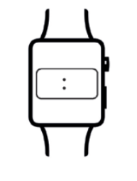

| Nivel | 4º Básico |
| --- | --- |
| Tomo | 1 |
| Capítulo | 7: Tiempo |
| OA | 21: Realizar conversiones entre unidades de tiempo en el contexto de la resolución de problemas: el número de segundos en un minuto, el número de minutos en una hora, el número de días en un mes y el número de meses en un año. |
| Contenido | Transformación de unidades de tiempo |
| Indicador de evaluación | Resuelven problemas que involucran transformaciones entre unidades de tiempo. |
| Habilidad | Resolver problemas |
| Respuesta esperada | El segundo registró el tiempo 4 min 8 s. |

**¿Qué aprendí? 4° Básico Capítulo 7**

1. Para visitar a su abuela, Gaspar tuvo que viajar

3 horas y 15 minutos en avión y 50 minutos más en bus.

¿Cuánto tiempo duró el viaje de Gaspar?

| Nivel | 4º Básico |
| --- | --- |
| Tomo | 1 |
| Capítulo | 7: Tiempo |
| OA | 21: Realizar conversiones entre unidades de tiempo en el contexto de la resolución de problemas: el número de segundos en un minuto, el número de minutos en una hora, el número de días en un mes y el número de meses en un año. |
| Contenido | Transformación de unidades de tiempo |
| Indicador de evaluación | Resuelven problemas que involucran transformaciones entre unidades de tiempo. |
| Habilidad | Resolver problemas |
| Respuesta esperada | Gaspar viajó un total de 4 h 5 min. |

**¿Qué aprendí? 4° Básico Capítulo 7**

1. Una canción dura 4 min y 12 s y otra, dura 3 min y 40 s.

¿Cuántos segundos más larga es una canción que la otra?

| Nivel | 4º Básico |
| --- | --- |
| Tomo | 1 |
| Capítulo | 7: Tiempo |
| OA | 21: Realizar conversiones entre unidades de tiempo en el contexto de la resolución de problemas: el número de segundos en un minuto, el número de minutos en una hora, el número de días en un mes y el número de meses en un año. |
| Contenido | Transformación de unidades de tiempo |
| Indicador de evaluación | Resuelven problemas que involucran transformaciones entre unidades de tiempo. |
| Habilidad | Resolver problemas |
| Respuesta esperada | 4 min 12 s = 252 s y 3 min 40 s = 220 s, entonces la canción 1 dura 32 s más que la canción 2. |